- ORIENTACIONES AL ESTUDIANTE Y AL PADRE DE FAMILIA
(Presentación de la asignatura, la unidad y el DBA)
La familia tiene una gran importancia para el desarrollo de todo ser humano, ya que representa un espacio fundamental para la educación de los hijos, la presente guía tiene como objetivo fortalecer los conocimientos en estadísticas mediante la implementación de estrategias no presenciales.
Para lo cual se sugieren las siguientes estrategias a estudiantes y padres de familia:
- Dividir las actividades en intervalos de 25 minutos, seguido de un periodo de descanso de cinco minutos. Esto ayudará a organizar mejor el tiempo y obliga a la mente a completar determinada tarea en el menor tiempo posible.
- Identificar un lugar en el cual estudiar, idealmente en un lugar de tu casa que sea diferente a donde pasas tu tiempo de relax o de familia.
- Establecer horarios, como si se tratara de clases presenciales, estableciendo horas de inicio y finalización de la actividad.

- IDENTIFICACION
2.1 NOMBRE DE LA INSTITUCION EDUCATIVA | 2.2 NOMBRE DEL AREA/ASIGNATURA | #HORAS | GRADO | GRUPO
MARIA DORALIZA LOPEZ DE MEJIA | ESTADISTICA | 2 | 6 | 604 -606

2.3 INFORMACIÓN DE CONTACTO DEL DOCENTE PARA EL RETORNO  DE LAS ACTIVIDADES RESUELTAS: | 2.4 FECHA PARA EL RETORNO DE LAS ACTIVIDADES | INFORMACION DE CONTACTO DEL ESTUDIANTE
Las orientaciones y actividades de afianzamiento se encuentran en los puntos 4 y 5; la actividad se debe realizar en el procesador de textos Microsoft Word o como taller manuscrito especificando dentro del documento nombre, grado y grupo, enviar al correo electrónico institucional oguerrero@inemadol.edu.co o a través de WhatsApp o cuenta de Facebook Doraliza IE el asunto debe decir Guía 2; a la hora de enviar el correo por favor adjuntar el archivo cuyo nombre debe ser su nombre y apellido – Guía 2; Ejemplo: Claudia Pérez – Guía 2. | Sábado 09/05/2020 | Docente: Omar Guerrero Gómez  Correo: oguerrero.tec@gmail.com  WhatsApp: 3045792261

- DESARROLLO DE LA UNIDAD
NOMBRE DE LA UNIDAD: |  | ESTADISTICA BASICA – TABLAS DE FRECUENCIAS
ESTANDAR | DBA |  | CATEGORIA ORGANIZADORA | APRENDIZAJES
Resuelvo y formulo problemas a partir de un conjunto de datos representados en tablas. | Interpreta información estadística presentada en diversas fuentes de información, la analiza y la usa para plantear y resolver preguntas que sean de su interés. |  | Modelación | Plantea una pregunta que le facilite recolectar  información que le permita contrastar la  Información estadística publicada.  Organiza la información recolectada en tablas  y la representa mediante gráficas adecuadas
 | Compara características compartidas por  dos o más poblaciones o características  diferentes dentro de una misma población  para lo cual seleccionan muestras, utiliza  representaciones gráficas adecuadas y  analiza los resultados obtenidos usando  conjuntamente las medidas de tendencia  Central y el rango. |  | Razonamiento | Comprende la diferencia entre la muestra y la  Población.

- DESARROLLO DE LOS APRENDIZAJES:
(Explique cada una de las conceptualizaciones, procedimientos y ejercicios de los aprendizajes propios del Derechos Básicos de Aprendizajes DBA e ilustre con imágenes, diagramas o gráficos)
Tabla de frecuencias:

Una tabla de frecuencias es un resumen de los datos en el cual, cada opción de respuestas de la variable se relaciona con el número de datos correspondiente. La tabla de frecuencias contiene:

Frecuencia: corresponde al número de veces que se repite un dato. La frecuencia se simboliza f.
Frecuencia relativa: es el cociente entre la frecuencia de cada dato y el número total de datos, la frecuencia relativa también representa un porcentaje, que se halla multiplicado por cien al cociente indicado de la frecuencia relativa; se simboliza fr.

En un salón de primaria que tiene 40 estudiantes, se hace una encuesta, la cual registra la preferencia de los estudiantes hacia algunos deportes especificados en la misma.

Tabla 1. Preferencias sobre algunos deportes en un salón de clases.
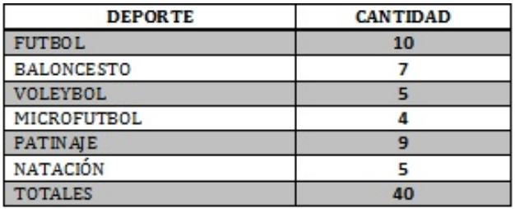

Tabla 2. Tabla de frecuencias de los datos

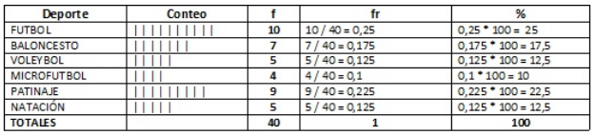

- ACTIVIDADES QUE LOS ESTUDIANTES DEBEN REALIZAR PARA SER REMITIDAS AL DOCENTE
Se le pidió a un grupo de personas que indiquen su color favorito, y se obtuvo los siguientes resultados:
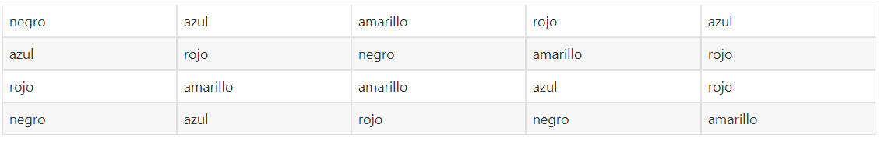

Realiza una tabla de frecuencia (Tabla 2) para organizar la informacion

- BIBLIOGRAFIA/CIBERGRAFIAS

https://www.youtube.com/watch?v=3N6473SUI84
https://www.youtube.com/watch?time_continue=3&v=Xq3thcQqwbc&feature=emb_logo
https://www.youtube.com/watch?time_continue=1&v=_Nud5vrAjf4&feature=emb_logo

.

- SITIOS WEB SUGERIDOS (Click)
(Dependiendo del área/asignatura se recomiendan los siguientes sitios web))
https://aprende.colombiaaprende.edu.co/sites/default/files/naspublic/ContenidosAprender/index.html  https://earth.google.com/web/@0,0,0a,22251752.77375655d,35y,0h,0t,0r?hl=es  https://tv.masterd.es/recursos-educativos  https://www.youtube.com/watch?v=PCRCrdJbaCM  https://www.youtube.com/user/julioprofe  https://www.youtube.com/user/AcademiaInternet  https://www.youtube.com/user/MateMovil1  https://www.youtube.com/channel/UCsF2xJz1ciaZlxHGk-PSSvg | https://contenidos.colombiaaprende.edu.co/contenidos  https://es.khanacademy.org/  https://earth.google.com/web/@0,0,0a,22251752.77375655d,35y,0h,0t,0r?hl=es  https://www.youtube.com/watch?v=pS7p6FfU4bE  https://www.youtube.com/channel/UCbho5-gJi8FwvhVFzfod6VQ  https://www.youtube.com/user/ElRobotdePlaton  https://www.youtube.com/user/atiempopreescolar  .

